2016年高三校际联合检测
语 文
2016．11
本试卷分为第I卷和第Ⅱ卷两部分，共8页。满分150分。考试用时150分钟。考试结束后，将本试卷和答题卡一并交回。
注意事项：
1．答卷前，考生务必用0.5毫米黑色签字笔将自己的姓名、座号、准考证号填写在答题卡和试题卷规定的位置上。
2．第I卷每小题选出答案后，用2B铅笔把答题卡上对应题目的答案标号涂黑；如需改动，用橡皮擦干净后，再选涂其他答案标号。答案不能答在试题卷上。
3．第II卷必须用0.5毫米黑色签字笔作答，答案必须写在答题纸各题目指定区域内相应的位置，不能写在试题卷上；如需改动，先划掉原来的答案，然后再写上新的答案；不能使用涂改液、胶带纸、修正带。不按以上要求作答的答案无效。

第I卷(选择题 共36分)
一、(每小题3分，共15分)
阅读下面一段文字，完成l～3题。
巍巍祁连横贯甘、青两省交界，蜿蜒如卧龙。它是那样的挺拔，_______________；它是那样深邃，______________；它又是那样美丽，______________。大自然又是(变换／变幻)莫测的：早晨过沟时还是涓涓细流，清澈见底，让人情不自禁地捧起清凉的水洗把脸；下午归来时，因上游冰雪融化或突降暴雨，沟内洪水下泄，波涛汹涌。
祁连山的美妙和神奇吸引着地质工作者前往探索。尽管在野外(考察／考查)充满了神奇和乐趣，却也是单调枯躁和艰难危险的。有时浓雾迷漫，辨不清方向；有时突遇大雨，山洪(爆发／暴发)。但是艰难困苦阻挡不了地质工作者的脚步：山越高，意志愈坚；岭越远，胸怀愈宽。
1．中文加点的词语，有错别字的一项是
A．蜿蜒 涓涓细流 B．深邃 浓雾迷漫
C．清澈 洪水下泄 D．枯躁 情不自禁
2．依次选用文中括号里的词语，最恰当的一项是
A．变换 考查 暴发 B．变幻 考察 暴发
C．变换 考察 爆发 D．变幻 考查 爆发
3．在文中三处横线上依次填入语句，衔接最恰当的一项是
①层峦叠嶂，山重水复，气象万千
②山峰陡峭，棱角分明，直刺蓝天
③白雪皑皑，银光闪闪，朝晖夕阴
A．①②③ B．②①③ C．②③① D．③①②
4．下列各句中，加点的成语使用正确的一项是
A．河西走廊还留存着大量的石窟群，大小石窟俯拾即是，东西方文化在这里相互激荡，积淀下蔚为壮观的历史文明。
B．明清家具曾经非常受消费者青睐，后来很长一段时间市场上却没了踪影，而在全球崇古风气盛行的今天，它又渐入佳境了。
C．很多地方政府在财政上捉襟见肘，资金有限又面临政府大量投资的需求，如何确保民生投入成为考验政府的难题。
D．“互联网+预防接种”绝不是一挥而就的，这是一个缓慢改造的过程，目前，国外并没有非常成熟的同类应用。
5．下列各句中，没有语病的一项是
A．中国有300多万平方公里的辽阔海疆，还有众多的内陆水域，水下文化遗产丰富，这些遗产在整个文化遗产保护事业中占有重要地位。
B．校庆在即，学校要求全体师生注重礼仪，热情待客，以带给从国内外回母校参加庆祝活动的校友感到宾至如归。
C．食醋富有氨基酸、钙、磷、铁和维生素B等成分，因此具有美容功效，皮肤吸收后，可改善营养缺乏，促使皮肤美自细腻。
D．G20杭州峰会首次将“创新增长模式”纳入重点议题，中国将同世界各国一起，通过促进创新发展，谱写国际经济合作新局面。
二、(每小题3分，共9分)
阅读下面的文字，完成6～8题。
宗族是一个由以父系先祖为敬奉对象的父系世系成员构成的聚居集团，这是宗族的名词含义；宗族还另有一个动词含义，即宗族内各等级之间在祭祀等内部事务上的承认、尊敬、支配、管辖和服从。宗族并非中国独有，它曾经广泛存在于世界各国、各地。但就“宗族”的制度(即形成系统性规范)形态而言，却从来没有在任何地区、任何国家、任何民族中，达到过如同中国汉族宗族制度那样完整、严密的程度。中国汉族的宗族制度，的确是中华文明的一大特色。不仅历史上如此，现代也同样如此。对于今天的中国人(尤其是汉族)来说，“宗族”既是一个可以藉此理解自己祖先生活方式、内容及意义的重要话题和途径，也是一个为当下生活环境和人际交往圈子提供注解、要求及理由的历史文化资源。国外的宗族大多已经成了文献上的遗迹和博物馆的藏品，而在中国，宗族虽然一度沉寂并退出公众视野，却从没有消亡。随着经济全球化、信息网络化、居住城市化程度的不断加深，中国宗族的发展史已经进入了一个新的发展阶段。
但是，强调以上事实，并不意味着可以把某一时段的中国社会整体特征归纳为“宗族社会”或“宗法社会”。中国社会中存在“宗族社会”或“宗法社会”，但“中国社会”本身却不是“宗族社会”或“宗法社会”。即使在宗族、宗法制度的基本原则对人们的政治、婚姻、礼仪、文化生活发生了重要影响的周代，其社会的基本特征也不能这样归纳，因为无论在理论上还是实践上。宗族的包容范围和宗法的实施范围从来都受到严格的限制。
宗族之所以会成为一个实体，就在于有了世系、聚居和服从的保证。但是同为一族之人，是什么原因使他们之间分出这种权利、义务等级，并心甘情愿地认可?只有也只需要一个理由，那就是与先祖远近不同的世系距离。在一个特定的政治制度下，比如在王国维所说确立了“立子立嫡”“世卿世禄”的周代，这一“任天而不参以人”的世系距离，就构成了一部分权力中枢成员获得某类政治身份的前提，就导致了周代“宗法”的形成——有了凭借着世系关系而获得的政治身份，就有了封地、采邑，有了奴婢、隶人，有了经济保证和全部社会地位。而这一性质的政治制度一旦发生变化，宗族内“与先祖远近不同的世系距离”，就不再能成为相关族人获取或失去一部分社会公共资源的前提，宗族的世系关系就要回归宗族本身。虽然某些概念如“别子”“继别”“大宗”“小宗”等还会被人们继续使用，但它们原有的历史内涵已发生了决定性的变化，其“所指”与“能指”已被重新“洗牌”。这就是宗族、宗法两者关系的大致形态。
(摘编自钱杭《“类型学”视野下的宗族制度研究》)
6．关于“宗族”，下列表述符合原文意思的一项是
A．宗族的含义一方面指以父系先祖为敬奉对象的父系世系成员构成的聚居集团，另一方面指宗族内各等级之间在祭祀等内部事务上的一些规定。
B．虽然宗族制度是中华文明的一大特色，但是宗族并非中国独有，它曾经广泛存在于世界各国、各地。
C．宗族中的一部分权力中枢成员，凭借着世系关系而获得政治身份，有了封地、采邑，有了奴婢、隶人，有了经济保证和全部社会地位。
D．政治制度发生变化，使宗族内“与先祖远近不同的世系距离”不再能成为相关族人获取或失去社会公共资源的前提。
7．关于“宗族”的形成与发展，下列表述不正确的一项是
A．随着封建制度的消亡，宗族在国外大多已经成了文献上的遗迹和博物馆的藏品，而在中国，宗族虽然一度沉寂并退出公众视野，却从没有消亡。
B．随着经济全球化、信息网络化、居住城市化程度的不断加深，中国宗族的发展已经进入了一个崭新的阶段。
C．有了世系、聚居和服从的保证，宗族才成为一个实体。与先祖远近不同的世系距离，使同为一族之人心甘情愿地认可彼此之间的权利、义务等级。
D．宗族的世系关系回归宗族本身时，“别子”“大宗”等概念原有的历史内涵已发生了决定性的变化，其“所指”与“能指”已被重新“洗牌”。
8．根据原文内容，下列理解和分析不正确的一项是
A．没有任何地区、任何国家、任何民族，在“宗族”的制度形态方面达到过如同中国汉族宗族制度那样完整、严密的程度。
B．今天的中国人，可以借助“宗族”理解自己祖先的生活方式、内容及意义；同时“宗族”也是中国人的一个重要的人脉资源。
C．虽然中国社会中存在“宗族社会”或“宗法社会”，但不能把某一时段的中国社会整体特征归纳为“宗族社会”或“宗法社会”。
D．现在过春节时，同一家族的人们还按辈分串门拜年，还一起上坟祭奠，说明宗族观念根深蒂固地存在于很大一部分人头脑中。
三、(每小题3分，共12分)
阅读下面的文言文，完成9～12题。
李邦华，字孟暗，吉水人。受业同里邹元标，与父廷谏同举万历三十一年乡试。父子自相镞砺，布衣徒步赴公车。明年，邦华成进士，授泾县知县，有异政。
四十一年，福王之藩已有期，忽传旨庄田务足四万顷。廷臣相顾愕眙，计田数必不足，则期将复更，然无敢抗言争之者。邦华首疏谏，延臣乃相继争，期得毋易。巡视银库，上祛弊十事，宦官不便，格不行。巡按浙江，织造中官刘成死，命归其事于有司，别遣中官吕贵录成遗赀。贵嗾^{①}奸民纪光诡称机户^{②}，诣阙保留贵代成督造。邦华极论二人交关作奸罪。邦华三疏争，皆不报。
四十四年引疾归。时群小力排东林，指邹元标为党魁。邦华与元标同里，相师友，又性好别黑白。或劝其委蛇，邦华曰：“宁为偏枯之学问，不作反覆之小人。”闻者益嫉之。明年以年例出为山东参议。其父廷谏时为南京刑部郎中，亦罢归。邦华乃辞疾不赴。
天启元年四月擢右佥都御史代毕自严巡抚天津邦华至极力振饬津门军遂为诸镇冠。四年夏抵京，阉党大哗，谓枢辅孙承宗以万寿节入觐，将清君侧之恶，邦华实召之。乃遽勒承宗还镇，邦华引疾去。明年秋，阉党劾削其官。
崇祯二年春，命加兵部尚书。京营故有占役、虚冒之弊。占役者，其人为诸将所役。虚冒者，无其人，诸将及勋戚、奄寺、豪强以苍头冒选壮丁，月支厚饷。邦华核还占役万，清虚冒千。三大营军十余万，半老弱。故事，军缺听告补，率由贿得。邦华必亲校，非年壮力强者不录，自是军鲜冒滥。
十五年冬，掌南京都察院事，俄代刘宗周为左都御史。十七年二月，李自成陷山西。邦华密疏请帝固守京师，仿永乐朝故事，太子监国南都^{③}。帝曰：“国君死社稷，正也，朕志定矣。”遂罢邦华策不议。未几，贼逼都城，率诸御史登城，群阉拒之不得上。十八日，外城陷，走宿文信国^{④}祠。明日，内城亦陷，乃三揖信国曰：“邦华死国难，请从先生于九泉矣。”遂投缳而绝。赠太保、吏部尚书，谥忠文。
(选自《明史·列传第一五三》，有改动)
注：①嗾(sǒu)：唆使。②机户：以纺织为业的民户。③南都：南京。④文信国：文天祥。
9．对下列句子中加点词的解释，不正确的一项是
A．邦华三疏争，皆不报 报：报告 B．又性好别黑白 别：辨别
C．邦华乃辞疾不赴 辞：推辞 D．京营故有占役、虚冒之弊 故：原来
10．下列对文中画波浪线部分的断句，正确的一项是
A．天启元年四月／擢右佥都御史／代毕自严巡抚天津／邦华至／极力振饬津门／军遂为诸镇冠
B．天启元年四月／擢右佥都御史代毕／自严巡抚天津／邦华至／极力振饬／津门军遂为诸镇冠
C．天启元年四月／擢右佥都御史／代毕自严巡抚天津／邦华至／极力振饬／津门军遂为诸镇冠
D．天启元年四月／擢右佥都御史代毕／自严巡抚天津／邦华至极／力振饬／津门军遂为诸镇冠
11．下列对文中加点词语的相关内容的解说，不正确的一项是
A．乡试，明、清两代乡试定为每三年举行一次，在各省省城举行，考中的称为“举人”， 可参加次年在京师举行的会试。
B．公车，汉代官署名。因汉代曾用公家车马接送应举的人，后也指入京应试的举人或代指举人进京应试。
C．社稷，社为土神，稷为谷神。古时的君主每年都要到郊外祭祀土地和五谷神，后来人们就用“社稷”来代指国家。
D．谥号，古代帝王、贵族、大臣或其他有地位的人死后加给的带有褒扬意义的称号，如汉武帝谥“武”，王安石谥“文”。
12．下列对原文有关内容的概括和分析，不正确的一项是
A．李邦华跟从同乡邹元标学习，和父亲一起考中举人后，两人又一同徒步进京参加会试，又同中进士。
B．福王到封地的时间因为皇帝要求给他的封地必须达到四万顷而面临变数，李邦华率先反对，最终才将福王到封地的时间确定下来。
C．李自成义军逼近京城时，李邦华想带御史们登城参战，被宦官阻拦。京城外城失守后，李邦华到文天祥的祠堂里过夜，第二天自杀。
D．本文主要表现了李邦华刚正不阿的品行、卓越的政治才能以及忠君爱国的情怀，同时也从侧面反映了明朝宦官专权的乱象。
第II卷(共114分)
四、(24分)
13．把文言文阅读材料中画横线的句子翻译成现代汉语。 (10分)
(1)命归其事于有司，别遣中官吕贵录成遗赀。 (5分)
(2)邦华密疏请帝固守京师，仿永乐朝故事，太子监国南都。 (5分)
14．阅读下面这首宋词，然后回答问题。(8分)
虞美人 梳楼
蒋 捷
丝丝杨柳丝丝雨，春在溟濛处。楼儿忒小不藏愁。几度和云飞去觅归舟。 天怜客子乡关远，借与花消遣。海棠红近绿栏杆。才卷朱帘却又晚风寒。
(1)简要赏析首句中“丝丝”的妙处。(4分)[:]
(2)词中运用哪些手法来描写“愁”的?请简要分析。(4分)
15．补写出下列句子中的空缺部分。(6分)
(1)杜甫在《旅夜书怀》中，用“_____________，___________”形容自己四处漂泊，形单影只的凄凉处境。
(2)苏轼的《赤壁赋》中“____________，___________”一句，写出茫茫江水，浩瀚无际，天光水色浑然一体的景象。
(3)姜夔的《扬州慢》中“____________，____________”一句，写金兵数次南侵，造成扬州城一片废墟，令人厌谈战事。
五、 (12分)
16．概括下面这则新闻的主要内容，不超过20字。(4分)
11月4日晚上，一场别开生面的“省长推介品牌农产品专场”举行。来自全国各地的20位省长登台，讲述中国农业品牌故事，为品牌农产品代言。为了推荐马铃薯，河北和宁夏的领导现场“PK”起来。河北省副省长沈小平说：“河北马铃薯有三品，一是品质，二是品种，三是品牌!”宁夏回族自治区副主席李锐毫不示弱，笑道：“宁夏是我国的马铃薯重要产区，欢迎各位到我们宁夏吃土豆!”
各位“推销员”的代言金句迭出。“砀山酥梨皮儿薄，掉到地上找不着”，安徽省副省长方春明拎了一篮砀山酥梨自豪地说。重庆市副市长刘强夹起一筷子三峡库区生态鱼用地道的家乡话说：“品过都说好。”东道主云南省委书记、省长陈豪在发言时幽默地说：“云南的优质农产品非常丰富，三天三夜也说不完。”
“推销员”的辛苦很见成效：淘宝网、苏宁易购等30家采购商团队现场订购优质农产品，共订购马铃薯和果品975.8万吨，茶叶547.9吨。
17．仿照下面的示例，自选话题，另写两句话，要求使用比喻的修辞手法。 (4分)
【示例】假如我是一粒种子，我愿播进你肥沃的土地，萌发一片葱郁的生机。
18．下面是某中学高三家长会邀请函的正文，请阅读并按要求完成后面的题目。 (4分)
时光如梭，转眼间您的孩子已进入高三。在这个至关重要的关键时期，孩子更希望得到您悉心的帮助。为了帮助您对孩子进行有效的心理疏导，鄙校决定于本月20日上午10时在学校报告厅举行家长会，聘请省内享有极高盛誉的心理辅导专家做专题讲座。希望您在百忙之中抽出时间光临，请勿缺席或迟到。
(1)在不改变语意的前提下，为了表达简明，文中必须删掉两个词语，分别是_______和_________。(2分)
(2)文中有两处词语使用不得体，分别是________和________。 (2分)
六、(18分)
阅读下面的文字，完成19～22题。
老家的青瓦房
王 琪
①老家的村子，曾是青瓦房的天下。我从小就生活在那片丛林般的青瓦房里。古老的村庄里，一座挨着一座的青瓦房，像一个又一个手挽着手的兄弟，肩并着肩的君子，脉脉含情地伫立在一条条或宽或窄的巷子两边，默默地收存着岁月悲欢离合的故事。
②青瓦房的记忆是温馨而美好的。巷子里有玩耍的孩童，闲聊的老人以及走村串巷的呼郎客，让人心生踏实又温暖无比。院子里栽着桃树、杏树、苹果树，树枝上有自来自去的麻雀、相亲相爱的燕子。青瓦覆盖的屋檐下，温温软软的土墙上，悬挂着红红的辣椒、白白的大蒜和金黄的玉米，还有破旧的草帽、锋利的镰刀以及常用的农具。屋顶上铺满鱼鳞般的瓦片，或青灰，或苍黛，静默无声，像一页页小舟，停泊在土屋的头顶，停泊在村庄的额头。日子久了，一些不知名的小草小花就从瓦下静悄悄地钻出来。微风吹过，小草闪闪摇摇，就像瓦屋眨动的眉毛，又像美人回眸的眼风。屋头的瓦楞间，还生长着一种叫瓦松的草本植物，好似青瓦上的伟丈夫，常年站立瓦上，不畏严寒，不惧风霜。据母亲说它还是一味中药，止疼止血是极好的。有一次，我的小手划破了一条白生生的口子，血流不止。母亲赶紧搭起梯子，拔一棵瓦松，挤出浓浓的绿色汁液，涂在伤口处。果然立见奇效，止疼又止血。
③我想起了小时候老家盖房子的情景。那时，我喜欢看泥土怎样一点点变成瓦、一步步站成墙、一天天修成房的过程。那种过程是我童年快乐的时光、美好的记忆。其实，把匍匐的泥土变成一座青瓦房，是一项繁杂的工程，更是一个家庭的大事。有时，修房前要做好几年的准备。平整庄基，拉土打墙，购买砖瓦等等。那时人们生活困难，但民风纯朴，人情世故很好。一家盖房，全村的劳力都来帮忙。
④我记忆最深的是家里打墙和村里烧瓦。打墙时要请六七个青壮劳力，先把八根长约三米、粗如碗口的专用墙椽，用绳索固定成两排，每排四根，形成一个长方形的模子。模子两边各有三四个壮劳力，专往模子里填土。土不能太湿，也不能太干，以攥在手里成形，放开手后散开为佳。待土填满后，站在上面的两人就迅速平整，再用石础夯实。就这样，墙椽在人们的汗水里，一排一排地翻上去，泥土也在人们的号子声中，一寸一寸地站起来，站成墙，站成院，站成村庄。如今人们早已不打墙了，打墙成了绝版的风景，时代的印记，深深地存留在人们的记忆中。烧瓦是村中的又一盛事。那时，几乎村村都有砖瓦窑。我曾经睁着一双好奇的眼睛，望着泥土如何在熊熊的炉火里，一天一天变成青瓦。烧好一窑瓦，大约需要十天时间。出窑的熟瓦结实，耐用，呈青灰色。人们用架子车拉到村子里，用新烧的瓦修建新的青瓦房。一间又一间的青瓦房，是村庄最早站立的泥土，是人类最深的根系和魂魄。
⑤家乡的人，在黄土地里劳作，在青瓦房里安居。日出而作，日落而息。青瓦房上的瓦松荣了又枯，枯了又荣。一些人在青瓦房里老去，一些人又在青瓦房里出生。一些人从青瓦房出发了，一些人又朝青瓦房走来了。青瓦房不挽留，也不拒绝。它与村庄不离不弃，一如岁月，平平淡淡，从从容容。
⑥然而，若干年后，我却离开了村庄，离开了青瓦房，住进了城里的高楼。繁华的都市，绚烂而孤单，喧哗而空虚，入眼不入心。林立的高楼，复杂的人事，剪裁过的风景，粉饰了的浮华，都让人感到僵硬和冷漠、疲惫和不安。于是，常常在月白风清的夜晚，我会无由地想起老家，想起老家的青瓦房。青瓦房沉浸在溶溶的月华下，朦朦胧胧，影影绰绰。月光把泡桐树高大的影子投射到鱼鳞似的青瓦上，夜风吹来，树影婆娑，像一幅黑白的素描。瓦房和瓦房里的人们就在这样皎白的月色里和迷人的宁静中渐渐进入梦乡。
⑦如今，老家村庄里的青瓦房只剩几家，都是老年人住着。小楼多了起来，个个楼高院深。然而，老家的青瓦房，就像一位前世的亲人，虽然离我们愈来愈远，却永远是温情的所在，乡愁的归处。
(摘自光明网，有改动)
19．第②段从哪些方面表现了青瓦房“温馨而美好”的记忆?请简要概括。(4分)
20．赏析文中画线句子的表现手法与表达效果。(4分)
(1)母亲赶紧搭起梯子，拔一棵瓦松，挤出浓浓的绿色汁液，涂在伤口处。(2分)
(2)泥土也在人们的号子声中，一寸一寸地站起来，站成墙，站成院，站成村庄。(2分)
21．文章③④段详细描写了“小时候老家盖房子的情景”，有什么作用? (4分)
22．结合全文，谈谈你对文章第⑦段中画横线句子的理解。(6分)
七、(60分)
23．阅读下面的材料，根据自己的感悟和联想，写一篇不少于800字的文章。(60分)
虽然天空没有翅膀的痕迹，但鸟儿已经飞过。(泰戈尔)
要求：①选准角度，自定立意；②自拟题目；③除诗歌外，文体不限；④文体特征鲜明。二○一六年高三校际联合检测
语文（A）答题卡
贴条形码区
由监考员负责粘贴
姓 名_________________ 座号

准考证号

注  意  事  项 | 1.答题前，考生务必先认真核对条形码上的姓名、准考证号和座号，然后将本人姓名、准考证号、座号填写在相应位置，并在答题卡背面左上角填写姓名和座号。填写准考证号和座号时，每个框只能填写一个阿拉伯数字，要求字体工整、笔迹清晰。填写样例：  2.答第I卷时，必须使用2B铅笔填涂答题卡上相应题目的答案标号，修改时，要用橡皮擦干净。  3.答第II卷时，必须使用0.5毫米黑色签字笔书写，要求字迹工整，笔迹清晰。务必在答题卡上题号所指示的答题区域内作答。选作题必须用2B铅笔将所选题目的题号[一]或[二]涂黑，只准涂一个。  4.保持答题卡清洁、完整。严禁折叠，严禁在答题卡上做任何标记，严禁使用涂改液、胶带纸、修正带。  5.若未按上述要求填写、答题，影响评分质量，后果自负。

考生禁填
缺考标记
缺考考生由监考员贴条形码，并用2B铅笔填涂上边的缺考标记。
▄

请在各题目的答题区域内作答，超出答题区域的答案无效
第I卷（须用2B铅笔填涂）
填涂样例 正确填涂 ▄

1 [A] [B] [C] [D] 6 [A] [B] [C] [D] 11 [A] [B] [C] [D]
2 [A] [B] [C] [D] 7 [A] [B] [C] [D] 12 [A] [B] [C] [D]
3 [A] [B] [C] [D] 8 [A] [B] [C] [D]
4 [A] [B] [C] [D] 9 [A] [B] [C] [D]
5 [A] [B] [C] [D] 10 [A] [B] [C] [D]

■

■

■
▄
▄
▄
▄
▄

▄ ▄ ▄ ▄ ▄ ▄ ▄ ▄ ▄ ▄ ▄ ▄ ▄ ▄ ▄ ▄ ▄ ▄ ▄ ▄ ▄ ▄ ▄ ▄ ▄ ▄ ▄ ▄ ▄

第II卷（须用0.5毫米黑色签字笔书写）
四、（24分）
13.（1）（5分）

（2）（5分）

14.（1）（4分）

（2）（4分）

15.（6分）（1）
（2）
（3）

请在各题目的答题区域内作答，超出答题区域的答案无效
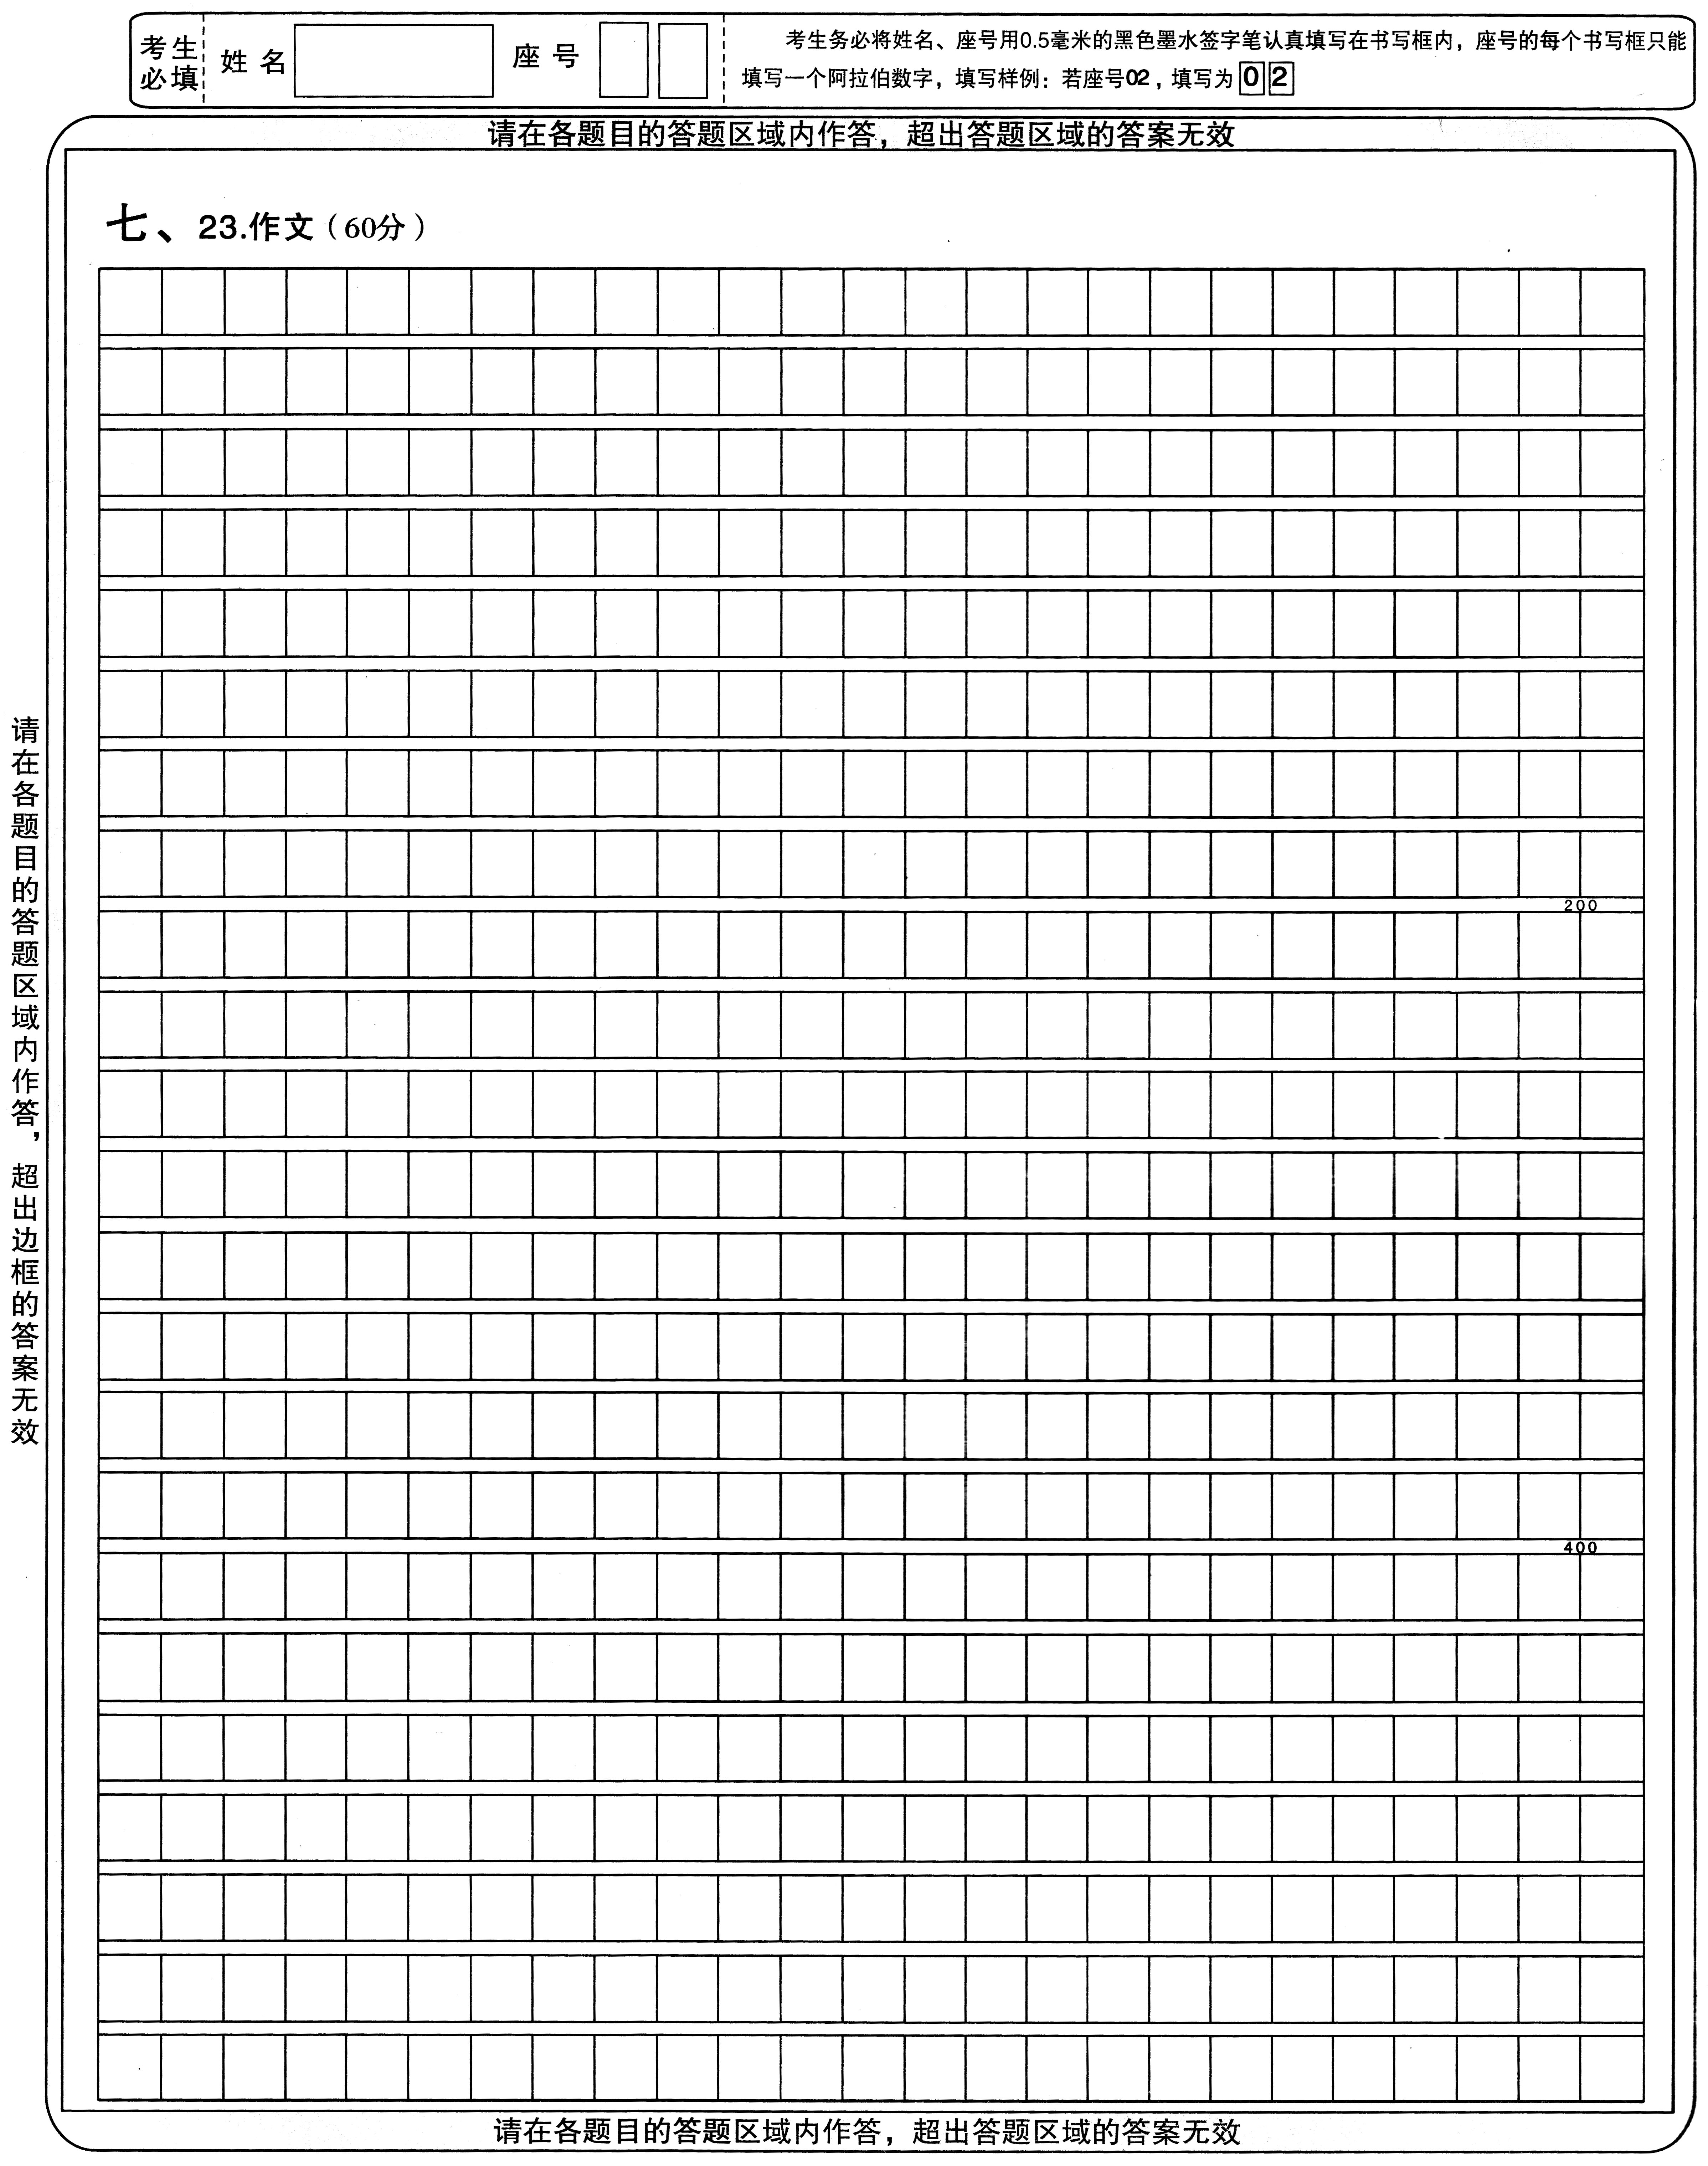
五、（12分）

16.（4分）

17.（4分）

18.（2分）（1）
（2分）（2）
请在各题目的答题区域内作答，超出答题区域的答案无效

六、（18分）
19.（4分）

20.（1）（2分）

（2）（2分）

21.（4分）

22（6分）

请在各题目的答题区域内作答，超出答题区域的答案无效
请在各题目的答题区域内作答，超出答题区域的答案无效
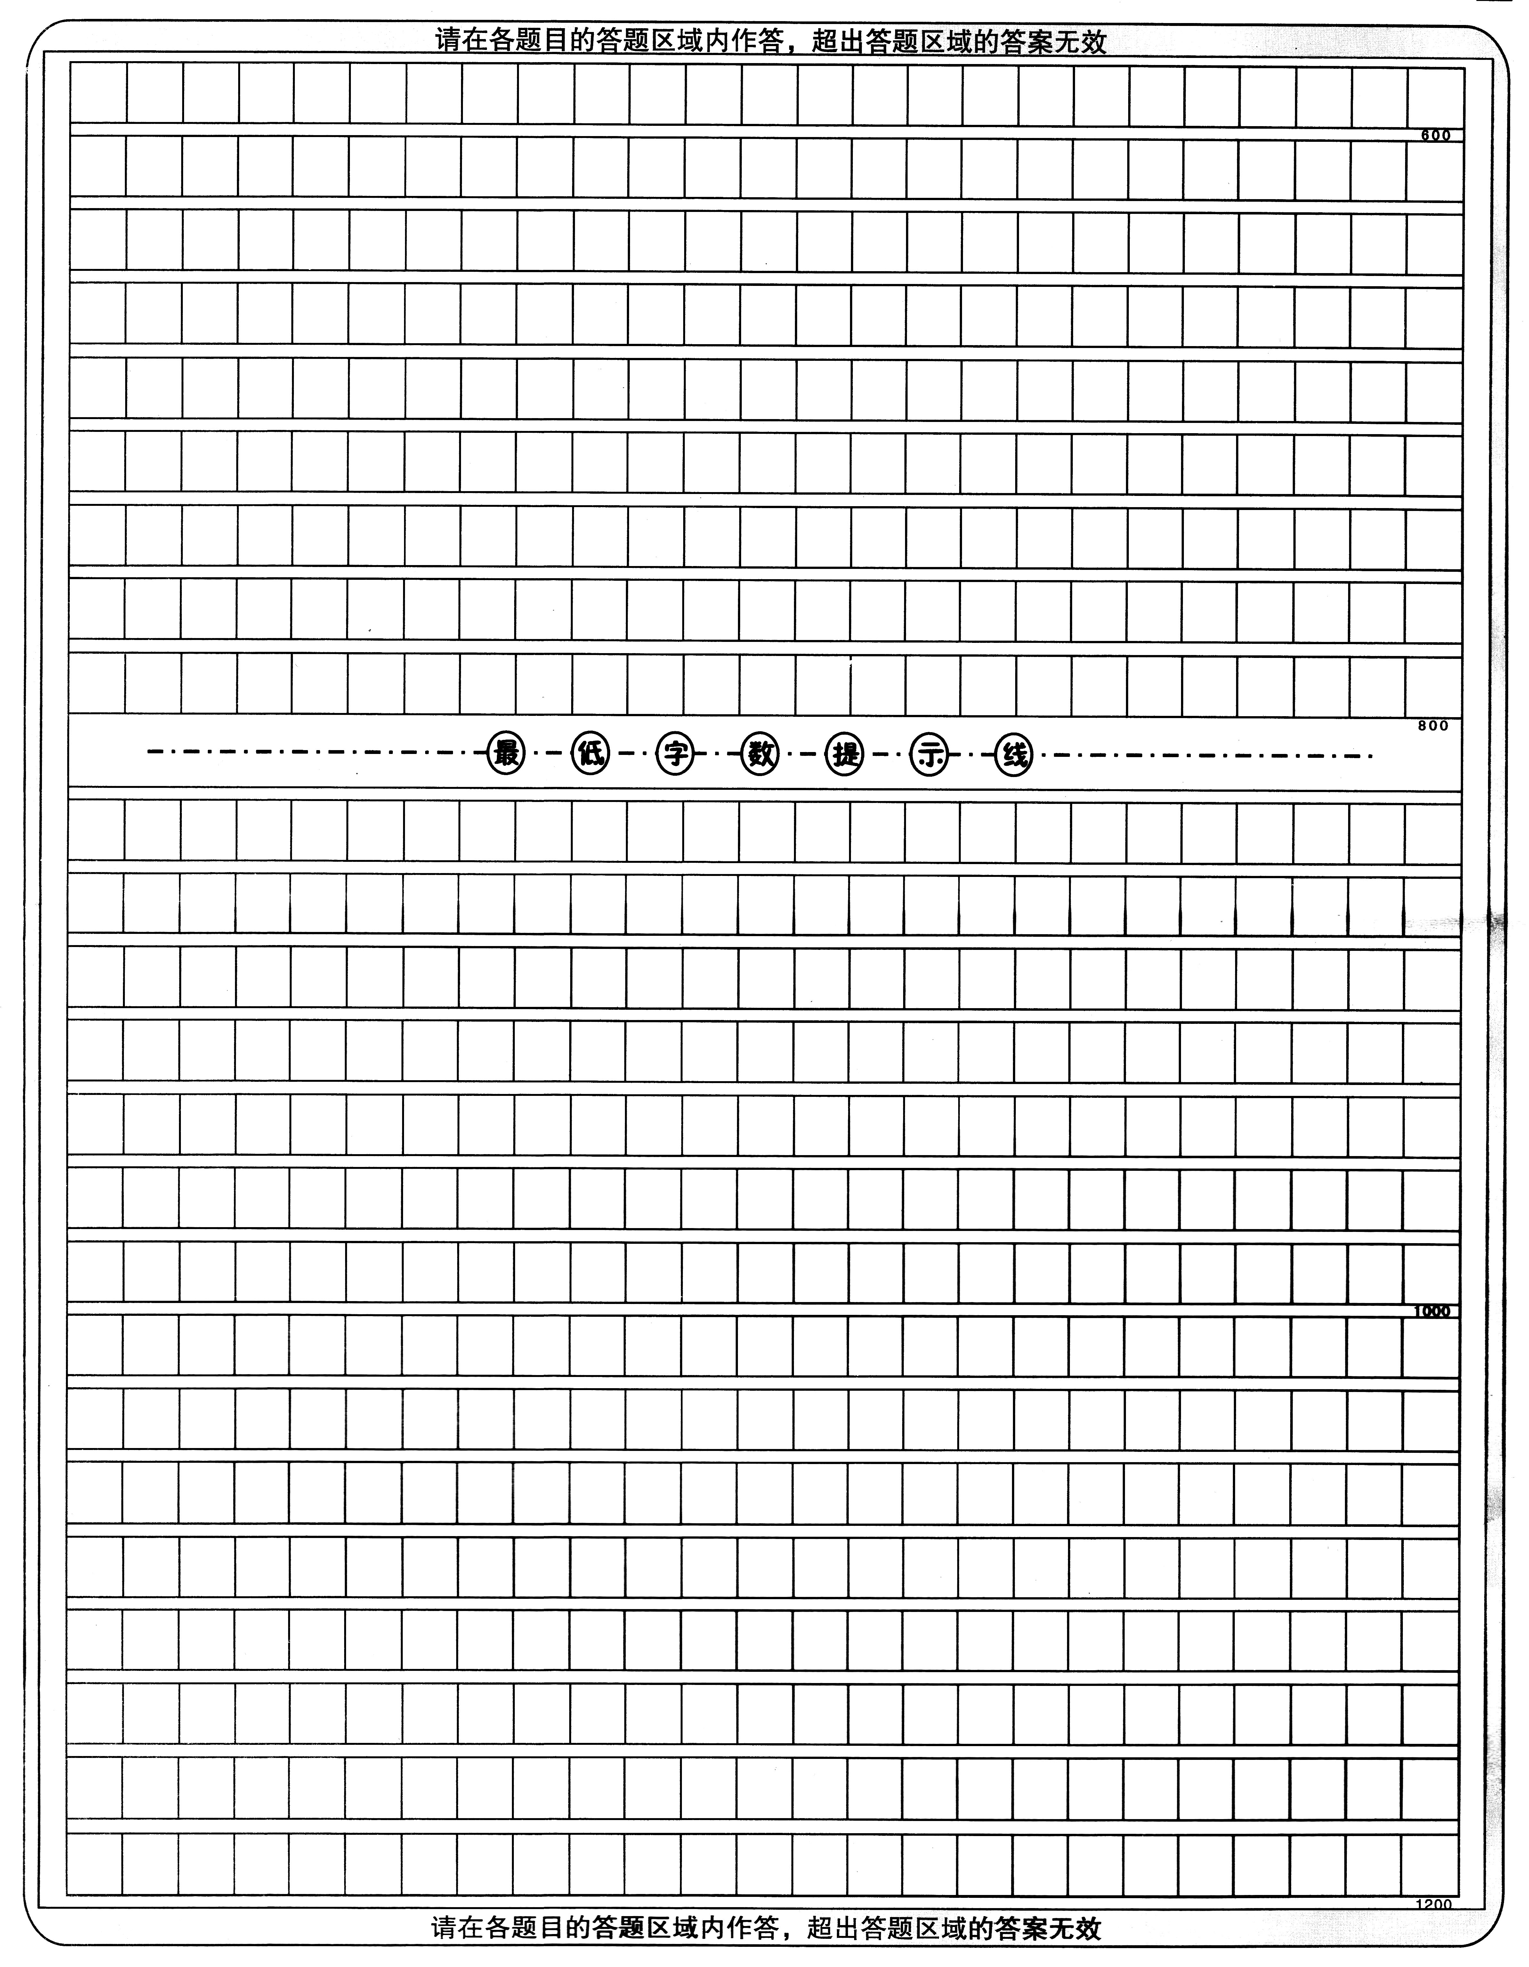
2016年11月高三校际联合检测
语文试题参考答案及评分标准

一、（每小题3分，共15分）
1．D（枯躁－枯燥）
2．B[变换：事物的一种形式或内容换成另一种。变幻：不规则地改变。考察：实地观察调查。考查：用一定的标准来检查衡量（行为、活动）。爆发：突然而猛烈地发生、发作。暴发：突然而猛烈地发生。“爆发”侧重于猛烈性，多用于火山、重大事件。“暴发”侧重于突发性，多用于洪水、传染病等。]
3．B
4．C（A．俯拾即是：只要弯下身子来捡，到处都是；形容地上的某一类东西、要找的某一类例证、文章中的错别字等很多。B．渐入佳境：《晋书·顾恺之传》“恺之每食甘蔗，恒自尾至本。人或怪之。云：‘渐入佳境。’意思是甘蔗的根部比梢部甜，由梢及根，越吃越甜。后用“渐入佳境”比喻状况越来越好或兴味越来越浓。不能指家具受欢迎的程度。C．捉襟见肘：拉一下衣襟就看见胳膊肘儿；形容衣服破烂，生活贫困。后多比喻顾此失彼，穷于应付。D．一挥而就：一动笔就完成了；形容才思敏捷。）
5．A（B．杂糅，后半句应改为“使国内外……”。C．成分残缺，“改善”没有宾语，应在“缺乏”后加“的症状”。D．搭配不当，应改为“开创国际经济合作新局面”）
二、（每小题3分，共9分）
6．A（B．应为“中国汉族的宗族制度”；C．应为“在周代”；D．应为“失去一部分社会公共资源”）
7．A（“随着封建制度的消亡”无中生有）
8．B（“重要的人脉资源”错，应为“历史文化资源”）
三、(每小题3分，共12分)
9．A（报：回复）
10．C
11．D（“褒扬”应为“褒贬”）
12．A（“又同中进士”错，原文只说“邦华成进士”）
四、（24分）
13．（1）朝廷命令把他的事务交回给官府来办，另外派遣了中官吕贵来收取刘成的遗产。（5分。归其事：把他的事务交回；别：另外；录：收取；遗赀：遗产；补出主语“朝廷”；各1分）
（2）邦华秘密上书请求皇帝坚守京师，仿照永乐年间的旧例，让太子到南京监督国事。（5分。疏：上书；固守：坚守；仿：仿照；故事：旧例；“太子监国南都”使动用法；各1分）
参考译文
李邦华，字孟暗，吉水人。早年跟随同乡邹元标学习，与父亲李廷谏共同考中万历三十一年乡试举人。父子两人互相激励，身穿布衣步行到京城参加会试。第二年，邦华考中进士。任泾县知县，政绩优异。
四十一年，福王到自己封地就任的时间已经决定，神宗忽然传下圣旨要求给福王的庄田务必达到四万顷。廷臣吃惊地互相看着，估计田数一定不足，那么福王到封地就任的时间将要更改了，但是没有人敢于抗言争论。李邦华首先上书进谏，廷臣于是相继起来争论，福王到藩地去的时间才不用改变。李邦华巡视银库，上书祛除弊端的十条办法，宦官认为对自己不利，被阻止没有实行。后来李邦华去巡视浙江，织造中官刘成死了，朝廷命令把他的事务交回给官府来办，另外派遣了中官吕贵来收取刘成的遗产。吕贵教唆一名坏人纪光假称机户，到京城请求留下吕贵，让他接替刘成督办织造。李邦华上书极力讲述他们两个人互相勾结弄虚作假的罪恶。李邦华三次上书争论，神宗都没有答复。
四十四年，李邦华称病回乡。当时一群小人都在竭力排挤东林党人，把邹元标指为东林党魁。邦华与元标是同乡，相互之间是师友关系，他的脾气又喜欢辨别是非。有人劝他做人要圆滑一些，李邦华说：“我宁做陈旧的学问，也不做反复无常的小人。”那些人听说后更加恨他了。第二年，根据年限规定把李邦华调出做山东参议。他的父亲李廷谏当时任南京刑部郎中，也被罢官回家了。李邦华于是就推辞生病，没有去赴任。
天启元年四月，朝廷提升他为右佥都御史，让他去接替毕自严做天津巡抚。李邦华到任后极力加以整顿，使津门军成了各镇的表率。四年夏天李邦华抵达京师，阉党大吵大闹，说枢辅孙承宗在万寿节来朝见皇上时将要清除皇上身边的坏人，实际上是邦华让他来的。熹宗皇帝立刻勒令承宗返回驻地，李邦华自己请病假回去了。第二年秋天，阉党弹劾并削除了邦华的官籍。
崇祯二年春，命李邦华加任兵部尚书。京营原来就有占役、虚冒的弊端。占役就是士兵为各将领服劳役。虚冒就是部队没有这么个人，诸将及勋戚、宦官、豪强以自家的仆人冒充军队中的壮丁，每个月支取一份厚饷。李邦华加以清查，收回了占役士兵一万人，清理虚冒一千人。三大营兵力十多万人，有一半是老弱之人。按照惯例，京营部队名额短缺时允许报加，这些老弱之人大都是通过贿赂进来的。邦华对各营士兵都亲自加以考试，不是年轻力强的一概不录用，从此京营中很少有随便充数的士兵了。
十五年冬季，李邦华掌管南京都察院的事务，不久接替刘宗周当了左都御史。十七年二月，李自成攻下了山西。李邦华秘密上书请求皇帝坚守京师，仿照永乐年间的旧例，让太子到南京监督国事。皇帝说：“国君为国家而死是本分，朕的主意已经定了。”于是拒绝考虑李邦华的办法。不久，贼寇兵临都城，李邦华带着御史们想登城参战，一群宦官挡住他们，使他们不能上去。十八日，外城失守，邦华跑到文信国的祠堂里过夜。第二天，内城也失守了，李邦华于是对着信国的木像作了三个揖说：“李邦华死于国难，请跟随先生到九泉去吧！”接着他上吊自杀了。追赠李邦华为太保、吏部尚书，谥号忠文。
14．（1）“丝丝”既再现了柳枝随风起舞的姿态，又描绘了春雨连绵的景象，（2分）营造了浓浓的凄迷愁苦的氛围，表现了主人公的无限愁绪。（2分）（意思对即可）
（如答“运用叠词，使词的音韵和谐，读来琅琅上口，增强了词的音乐美感”，可得2分）
（2）①衬托，“楼儿忒小不藏愁”，用“楼”的小来衬托“愁”的大；（或：通感，变感觉为视觉，更加具体形象）。②比拟，“几度和云飞去觅归舟”，让“愁”和“云”一起飞去寻找孤舟；③拟人，“天怜客子乡关远，借与花消遣”，赋于“天”以人的情感，借花给主人公消遣；④反衬，用“海棠”的艳丽反衬词人的“愁”深（以乐景写哀情）。（4分。每个要点2分，手法1分，分析1分。答出两点、意思对即可）
15．（1）飘飘何所似？天地一沙鸥
（2）白露横江，水光接天
（3）废池乔木，犹厌言兵
（6分。每空1分，错字、别字、漏字、添字均不得分。）
五、（12分）
16．二十位省长（1分）为品牌农产品（1分）代言（1分），成效显著（1分）。（4分。每个要点1分，意思对即可）
17．示例：假如我是一个音符，我愿谱进你甜美的歌里，鸣奏一曲动人的旋律；假如我是一滴春雨，我愿洒进你干涸的心田，滋润一段诗意的人生。（4分。每句2分，修辞1分，句意1分，符合要求即可）
18.（1）“关键”或“至关重要的” 极高 （2）鄙校 光临
（4分。每空1分）
六、（18分）
19．①巷子里的人；②院子里的果树、树枝上的鸟雀；③屋檐下土墙上的物品；④屋顶上的瓦片、花草；⑤母亲为“我”涂伤口。
（4分。每个要点1分，意思对即可）
20．（1）运用细节描写（动作描写），（1分）写出了瓦松的功效，表现了母亲的慈爱。（1分）（意思对即可）
（2）运用拟人、排比，（1分）生动形象地写出了由泥变成青瓦房的过程，表达了对青瓦房的喜爱之情。（1分）（意思对即可）
21．①内容方面：回忆了青瓦房的建造过程，丰富了文章内容。②主旨方面：表达了作者对老家风土人情的热爱，深化了文章主旨。③结构方面：为下文对青瓦房变迁抒发的感慨作铺垫。
（4分。每个要点2分，答出两点、意思对即可）
22．①青瓦房渐渐退出了人们的生活，但它曾经带给人们的温馨和美好不会消失；②表达了作者对老家的青瓦房的热爱；③青瓦房是质朴的乡村生活的象征，表达了对纯朴、温暖的乡村生活的怀念。（6分。每个要点2分，意思对即可。从句意、感情、主旨方面作答）
七、（60分）
23．作文评分规则
【分析】
[作文要求]阅读材料，根据自己的感悟和联想；
[作文材料]虽然天空没有翅膀的痕迹，但鸟儿已经飞过。（泰戈尔）
[材料阐释]虽然天空没有留下鸟飞过的痕迹，但鸟儿已经在空中飞过（亦即做过、努力过），尽管它的行为不为人知，不为人闻，不为人见。
【参考立意角度】
①既然努力过，何需留痕；贵在用心做，何需留名；
②为低调做事（实干、默默奉献、淡泊名利）者点赞；
③努力做好自己（脚踏实地做好本职工作），无怨无悔；
④只要努力（付出）过，不必计较结果；生命的意义，在于奋斗过；
⑤一味（过于）追求结果（痕迹、名利），就会丧失自己
以下立意属于偏离题意：
①要在人生的天空中留下自己的痕迹；
②要透过现象看本质（不为表象遮望眼）。
【评分细则】
（1）正常作文
43分为切入分，36分为及格分，平均分43.5。
一类卷，60～53分，符合题意，中心突出，结构完整，整合新颖，内容充实，语言流畅；
二类卷，52～43分，符合题意，部分偏离题意，部分材料与观点不一致；
三类卷，42～31分，题意明显偏差，中心松散，内容空洞，较多材料与观点不一致；
四类卷，30～0分，完全偏离题意，结构混乱，语言不通顺，字迹潦草难辨。
扣分：缺题目扣2分，错别字扣完3分为止。
（2）抄袭文章，400字左右得0～10分。
（3）不足字数，不足800字，少50字扣1分，少100字扣2分，600～400字给25分，100字以下0～10分。
【补充意见】
（1）立意（观点）深刻类，内容充实、结构严谨、语言流畅、字迹工整，得分在56分以上。
（2）立意（观点）符合题意，内容充实，结构清晰，得分在50分以上。50分以上作文在10%～15%之间。
（3）具有下面一项，可在原得分基础上提升4～5分。
①材料新颖（熟人生事、生人事例）；②事例叙述得当且分析说理深刻；③分析说理透彻；④语言表达有特色，“闪光”“靓丽”（让人一振）。

欢迎访问“高中试卷网”——

